EDCN102**Základní škola Olomouc**

**příspěvková organizace**

**Mozartova 48, 779 00 Olomouc**

**tel.: 585 427 142, 775 116 442; fax: 585 422 713**

e-mail: [**kundrum@centrum.cz**](mailto:kundrum@centrum.cz); [**www.zs-mozartova.cz**](http://www.zs-mozartova.cz/)



***Projekt: ŠKOLA RADOSTI, ŠKOLA KVALITY***

***Registrační číslo projektu: CZ.1.07/1.4.00/21.3688***

***EU PENÍZE ŠKOLÁM***

***Operační program Vzdělávání pro konkurenceschopnost***

|  |  |
| --- | --- |
| ***Autor:*** | *Mgr. Johana Hřivnová* |
| ***Vzdělávací oblast:*** | *Český jazyka jazyková komunikace* |
| ***Vzdělávací obor:*** | *Český jazyk* |
| ***Vzdělávací předmět:*** | *Český jazyk* |
| ***Ročník:*** | *9.* |
| ***Tematická oblast:*** | *Literatura 19. a 20. století* |
| ***Téma hodiny:*** | *Karel Čapek 2* |
| ***Označení DUM:*** | *VY_32_INOVACE_36.09.HRI.CJ.9* |
| ***Vytvořeno:*** | *20. 01. 2014* |

***KAREL ČAPEK***

***Vynálezce***

***Říkám vám, pane; na vynalézání musí být určitá metoda. Nemůžete se spoléhat na šťastnou náhodu nebo inspiraci; to byste to nikdy nikam nepřivedl. Nejdřív musíte přesně vědět, co vlastně chcete vynalézat. Většinou vynálezci něco vynaleznou, potom teprve hloubají, k čemu to může sloužit, a nakonec tomu dají nějaké jméno. Já jsem ten postup obrátil, pane; co mne se týče, já nejdřív vynaleznu jméno a teprve pak k tomu jménu zkonstruuju příslušnou věc; tím způsobem jsem přišel na docela nový zdroj technické inspirace. Od slov k věcem: to je můj postup.***

***Počkejte, jakpak bych vám to názorně vyložil. Například lidé už dávno vynalezli kovárny, tiskárny, čekárny, noclehárny, udírny a takové krámy. Čekárny máme, ale moderní člověk nemá pokdy čekat; jeho heslo je rychlost, spěch, tempo. Jářku, proč mu tedy nezřídit spěchárny? Taková dobře vybavená spěchárna by ovšem musela být opatřena celou řadou spěchadel a rychlítek, strkačů, samostrojů, rámusidel a lomozítek; mám už zadané patenty na různé skřípačky, vrzátka, vyrušovadla a klopýtadla; samé nové přístroje a nářadí, pane, na které dosud nikdo nemyslel. To je to celé: musejí se vynalézat nová slova, aby se přišlo na nové věci a nová řešení.***

***Nebo podívejte se: máme už padáky, a dokonce i celé padastroje; ale nikoho ještě nenapadlo sestrojit padátko, věc, která by pořád a za všech okolností padala. Proč vám mají padat jenom vázy, sošky a jiné domácí předměty? Pořiďte si padátko! Padá se zárukou! Zkuste a budete spokojeni. Dodám vám také kotítka a kácedla v různém provedení, dále bimbadla ve všech velikostech a v přepychové úpravě. Zakutálí se vám někdy knoflíček od límce? Kupte si náš patentní kutáleč! Zakutálí se zaručeně po celé světnici.***

***Rodičové, pořiďte pro své děti špinítka! Ušetříte jim práci s umazáním jejich šatiček! Špinítko s krabicí špinidel toliko třicet korun. Do každé kuchyně náleží moderní připalovačka. Máte už ve svém šatníku naši zadrhovačku a naše krčítko? P.T. úřadům a kancelářím doporučujeme svůj samočinný odročovač. V žádné moderní domácnosti nesmí chybět náš vysoce výkonný rozbíječ a spolehlivá, přesně jdoucí zaspavačka! Docílíte zaspání při každé příležitosti.***

***Chybujete někdy? Zajisté že ano, neboť chybuje každý člověk. Ale proč byste si musel dávat práci s chybováním? Naše patentem chráněná chybovačka bude dělat chyby za vás! Naše nová chybovačka model FV 1303 dociluje 699 chyb za den! – Chystáte se na cesty? Neopomeňte přibalit do svého tlumoku naše bloudítko! Levné, spolehlivé, praktické. – Neděláte nic? Tedy pořiďte si na to naši nedělačku! Tichý chod, malé provozní náklady. Patentováno ve všech státech. – Dejte svým milým k ježíšku novou oblíbenou hračku, nudítko. Báječný zdroj nudy! Zařiďte si doma svou vlastní nudírnu! – Máte už naše ubližovadlo? Nepostradatelné pro školy, úřady, velké podniky i domácnosti. – Nejsenzačnější vynález našeho věku: kolostoj! Kolo, které se netočí! Novinka! Doporučujeme všem továrnám zasaženým krizí! – Žádné ztráty více! Vaše menší ztráty obstará za vás naše levné mizítko nebo náš poniklovaný pohřešovač. Pro větší provoz ztrát doporučujeme naši mechanickou zkratku nebo vysoce výkonný automatický samoztrat, provádějící spolehlivě i ty největší ztráty. – Pořiďte si naše univerzální vadítko! Bude vám zaručeně vadit doma i na cestách, při práci i zábavě. – Koktáte? Kupte si naše koktadlo v prášku nebo pilulkách. Budete koktat bez námahy. Lékaři doporučeno. Statisíce díkuvzdání. – Jste nervózní. Vaše nervy jsou unaveny stálým hlukem, který je kletbou našeho věku. Objednejte si naši novou mlčku! Mlčka je stroj, který nevydává vůbec žádného zvuku. Naslouchejte naší mlčce a vaše nervy si odpočinou. Nejnovější typ mlčky v krásné mahagonové skříňce – se zapojením na elektrický proud – toliko 1795 Kčs. Poslední slovo v radiotechnice!***

***Ano, pane, tak se to musí dělat. Najděte nějako nové slovo – a pak je už dost snadné sestrojit k němu vhodnou skutečnost. Tomu já říkám vědecký postup, pane. Tak poklona, nemám kdy: právě pracuju ne univerzálním kazidle. S tím by se dal dělat báječný obchod, ne?***

***Úkoly k textu:***

***1. Zkuste v textu pokračovat, můžete svůj text vložit.***

***2. Vymyslete svůj vlastní „vynález“ a název k němu podle Karla Čapka.***

***3. Zařaďte Karla Čapka do kontextu české literatury.***

***4. K jakému literárnímu útvaru byste ukázku zařadili (povídka, román, bajka) a stručně tento literární útvar popište.***

***5. Určete, z jaké knihy zřejmě ukázka pochází – Krakatit, Matka, Bajky a podpovídky.***

***6. Jmenujte další z jeho děl, pokud jste nějaká četli, pokuste se převyprávět jeho obsah.***

***Řešení úkolů:***

***Zařaďte Karla Čapka do kontextu české literatury – česká literatura 1. poloviny 20. století.***

***K jakému literárnímu útvaru byste ukázku zařadili (povídka, román, bajka)- povídka, kratší příběh, který je většinou časově i místně určen a vystupuje v něm více osob.***

***Určete, z jaké knihy zřejmě ukázka pochází – Krakatit, Matka, Bajky a podpovídky - Bajky a podpovídky.***

***Jmenujte další z jeho děl, pokud jste nějaká četli, pokuste se převyprávět jeho obsah – Boží muka, Trapné povídky, RUR, Ze života hmyzu, Továrna na absolutno, Krakatit, Věc Makropulos…***

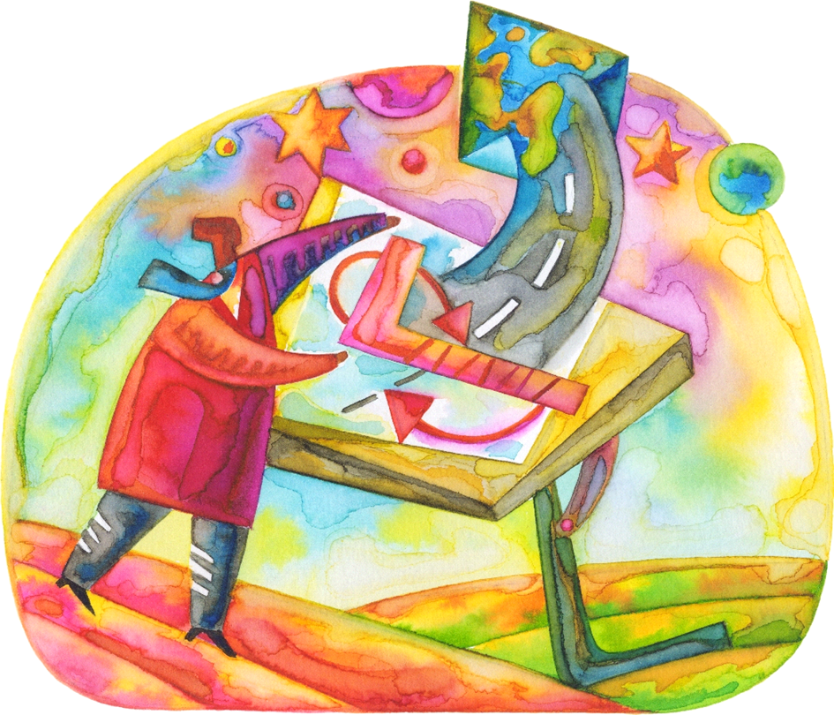

*EDCN102****Základní škola Olomouc***

***příspěvková organizace***

***Mozartova 48, 779 00 Olomouc***

***tel.: 585 427 142, 775 116 442; fax: 585 422 713***

*e-mail:* [***kundrum@centrum.cz***](mailto:kundrum@centrum.cz)*;* [***www.zs-mozartova.cz***](http://www.zs-mozartova.cz/)

***Seznam použité literatury a pramenů:***

*SOUKAL, J. Čítanka 6. Praha : SPN, 2007. ISBN 978-80-7235-350-7. s. 199 - 200.*

***Použité zdroje:***

*Obrazový materiál je použit z galerie obrázků a klipartů Microsoft Office.*